学生生活課 御中
2025年9月8日
筑波大学学園祭実行委員会
委員長 才田 開斗

学園祭使用場所一覧

令和7年11月1日から3日にかけて開催される学園祭に関して、当日及びその前後に以下の場所を記載の要領で使用いたします。
なお10月31日に使用を開始する場合、その開始時刻は18:30からとなります。
記
人文社会エリア支援室
No. | 使用場所 | 使用目的 | 使用期間
001 | 1A105 | 1Aステージ実施 | 10/31~11/4
002 | 1B201 | 企画使用 | 10/31~11/4
003 | 1B202 | グッズ・パンフレット等保管, グッズ販売所(雨天時) | 10/31~11/4
004 | 1B203 | 広報宣伝局控室 | 10/31~11/4
005 | 1B204 | 企画使用 | 10/31~11/4
005 | 1B204 | 【委員会開催企画】ぶらり旅控室 | 10/31~11/4
006 | 1B208 | 企画使用 | 10/31~11/4
007 | 1B210 | 【委員会開催企画】ぶらり旅控室 | 10/31~11/4
007 | 1B210 | 企画使用 | 10/31~11/4
008 | 1B301 | 1Aステージ控室 | 10/31~11/4
009 | 1B302 | 1Aステージ控室 | 10/31~11/4
010 | 1B303 | 1Aステージ控室 | 10/31~11/4
011 | 1B304 | 1Aステージ控室 | 10/31~11/4
012 | 1B308 | 企画使用 | 10/31~11/4
013 | 1B309 | 企画使用 | 10/31~11/4
014 | 1B310 | 企画使用 | 10/31~11/4
015 | 1B401 | 企画使用 | 10/31~11/4
016 | 1B402 | 企画使用 | 10/31~11/4
017 | 1B403 | 企画使用 | 10/31~11/4
018 | 1B404 | 企画使用 | 10/31~11/4
019 | 1B408 | 本部企画局控室 | 10/31~11/4
020 | 1B409 | 企画使用 | 10/31~11/4
021 | 1B410 | 企画使用 | 10/31~11/4
022 | 1C210 | 情報メディアシステム局控室 | 10/31~11/4
023 | 1C304 | 食品保管室 | 10/31~11/4
024 | 1C305 | 協賛ブース出展 | 10/31~11/4
025 | 1C306 | 調理センター | 10/31~11/4
026 | 1C310 | 渉外局控室, 景品袋詰め・保管 | 10/31~11/4
027 | 1C401 | 企画使用 | 10/31~11/4
028 | 1C402 | 【委員会開催企画】つくばイチ受けたい授業 | 10/31~11/4
029 | 1C403 | 【委員会開催企画】実験教室 | 10/31~11/4
030 | 1C404 | 企画使用 | 10/31~11/4
031 | 1C405 | 協賛ブース出展 | 10/31~11/4
032 | 1C406 | 企画使用 | 10/31~11/4
033 | 1C504 | 企画使用 | 10/31~11/4
034 | 1C505 | 企画使用 | 10/31~11/4
035 | 1H101 | 【委員会開催企画】脱出企画 | 10/31~11/4
035 | 1H101 | 実委使用 | 10/31~11/4
036 | 1H201 | 【委員会開催企画】つくばイチ受けたい授業 | 10/31~11/4
036 | 1H201 | 【委員会開催企画】脱出企画 | 10/31~11/4
037 | 共A101 | 企画使用 | 10/31~11/4
038 | 共A102 | 企画使用 | 10/31~11/4
039 | 共A103 | 企画使用 | 10/31~11/4
243 | 1B101 | 机椅子保管 | 10/31~11/4
244 | 1B102 | 机椅子保管 | 10/31~11/4

数理物質エリア支援室
No. | 使用場所 | 使用目的 | 使用期間
040 | 1D201 | 【委員会開催企画】つくばイチ受けたい授業 | 10/31~11/4
041 | 1D204 | 【委員会開催企画】樽酒振る舞い(雨天時), 休憩所 | 10/31~11/4
042 | 1E101 | 総合計画局控室 | 10/31~11/4
043 | 1E102 | 仕込場 | 10/31~11/4
044 | 1E103 | 企画使用 | 10/31~11/4
045 | 学生控室1 | 電工ドラム等物品の保管 | 10/31~11/4
046 | 1E104(学生控室2) | 総合計画局控室 | 10/31~11/4 (一部9月中旬～11月下旬)
047 | 1E201 | 企画使用 | 10/31~11/4
048 | 1E202 | 企画使用 | 10/31~11/4
049 | 1E203 | 企画使用 | 10/31~11/4
050 | 1E204 | 企画使用 | 10/31~11/4
051 | 1E205 | 企画使用 | 10/31~11/4
052 | 1E302 | 企画使用 | 10/31~11/4
053 | 1E303 | 企画使用 | 10/31~11/4
054 | 1E401 | 企画使用 | 10/31~11/4
055 | 1E402 | 企画使用 | 10/31~11/4
056 | 1E501 | 企画使用 | 10/31~11/4
057 | 1E502 | 企画使用 | 10/31~11/4
058 | 1E503 | 企画使用 | 10/31~11/4
059 | 1E504 | 企画使用 | 10/31~11/4
060 | 1E505 | 企画使用 | 10/31~11/4
061 | 1E506 | 企画使用 | 10/31~11/4

人間エリア支援室
No. | 使用場所 | 使用目的 | 使用期間
062 | 2A303 | 企画使用 | 10/31~11/4
063 | 2A304 | 車椅子保管 | 10/31~11/4
064 | 2A308(学生控室) | 企画使用 | 10/31~11/4
065 | 2A309 | 企画使用 | 10/31~11/3
066 | 2A406 | 企画使用 | 10/31~11/4
067 | 2A407 | 企画使用 | 10/31~11/4
068 | 2A408 | 企画使用 | 10/31~11/4
069 | 2A409 | 企画使用 | 10/31~11/4
070 | 2A410 | 企画使用 | 10/31~11/4

生命環境エリア支援室
No. | 使用場所 | 使用目的 | 使用期間
071 | 2C101 | 企画使用 | 10/31~11/4
072 | 2C102 | 企画使用 | 10/31~11/4
073 | 2C107 | 企画使用 | 10/31~11/4
074 | 2C202(エントランスホール) | 企画使用 | 10/31~11/4
075 | 2C308(学生控室) | 企画使用 | 10/31~11/4
076 | 2C310 | 企画使用 | 10/31~11/4
077 | 2C403 | 企画使用 | 10/31~11/4
078 | 2C404 | 企画使用 | 10/31~11/4
079 | 2C407 | 企画使用 | 10/31~11/4
080 | 2C408(学生控室) | 企画使用 | 10/31~11/4
081 | 2C409 | 企画使用 | 10/31~11/4
082 | 2C410 | 企画使用 | 10/31~11/4
083 | 2D102 | 企画使用 | 10/31~11/4
084 | 2D103 | 企画使用 | 10/31~11/4
085 | 2D104 | 企画使用 | 10/31~11/4
086 | 2D105 | パンフレット等保管 | 10/31~11/4
087 | 2D114(学生控室) | 企画使用 | 10/31~11/4
088 | 2D200(学生控室) | 企画使用 | 10/31~11/4
089 | 2D205 | 企画使用 | 10/31~11/4
090 | 2D206 | 企画使用 | 10/31~11/4
091 | 2D221(学生控室) | 企画使用 | 10/31~11/4
092 | 2D303 | 企画使用 | 10/31~11/4
093 | 2D304 | 企画使用 | 10/31~11/4
094 | 2D305 | 企画使用 | 10/31~11/4
095 | 2D306 | 企画使用 | 10/31~11/4
096 | 2D307 | 企画使用 | 10/31~11/4
097 | 2D402 | 企画使用 | 10/31~11/4
098 | 2D403 | 企画使用 | 10/31~11/4
099 | 2D404 | 企画使用 | 10/31~11/4
100 | 2D405 | 企画使用 | 10/31~11/4
101 | 2D407 | 企画使用 | 10/31~11/4

システム情報エリア支援室
No. | 使用場所 | 使用目的 | 使用期間
102 | 3A 1階ラウンジ | 福引所(雨天時) | 10/31~11/4
103 | 3A 1階エントランスホール | 第三エリア案内所(雨天時) | 10/31~11/4
104 | 3A 1階エレベーターホール | 仕込場 | 10/31~11/4
105 | 3A103 | 休憩所 | 10/31~11/4
106 | 3A1階階段横 | 電工ドラム避難(雨天時) | 10/31~11/4
107 | 3A202 | 企画使用 | 10/31~11/4
108 | 3A203 | 企画使用 | 10/31~11/4
109 | 3A204 | 企画使用 | 10/31~11/4
110 | 3A207 | 【委員会開催企画】TSUKUBA COLLECTION2024控室 | 10/31~11/4
111 | 3A209 | 企画使用 | 10/31~11/4
112 | 3A212 | 【委員会開催企画】TSUKUBA COLLECTION2024控室 | 10/31~11/4
113 | 3A213 | 【委員会開催企画】TSUKUBA COLLECTION2024控室 | 10/31~11/4
114 | 3A301 | 企画使用 | 10/31~11/4
115 | 3A304 | 企画使用 | 10/31~11/4
116 | 3A305 | 企画使用 | 10/31~11/4
117 | 3A306 | 企画使用 | 10/31~11/4
118 | 3A308 | 企画使用 | 10/31~11/4
119 | 3A311 | 企画使用 | 10/31~11/4
120 | 3A312 | 企画使用 | 10/31~11/4
121 | 3A402 | 【委員会開催企画】受験応援 | 10/31~11/4
122 | 3A403 | 【委員会開催企画】受験応援 | 10/31~11/4
123 | 3A405 | 企画使用 | 10/31~11/4
124 | 3A407 | 【委員会開催企画】夜祭パフォーマンスショー控室, UNITEDステージ控室, 雙峰祭グランプリ控室 | 10/31~11/4
125 | 3A408 | 【委員会開催企画】夜祭パフォーマンスショー控室, UNITEDステージ控室 | 10/31~11/4
126 | 3A409 | 【委員会開催企画】夜祭パフォーマンスショー控室, UNITEDステージ控室 | 10/31~11/4
127 | 3A410 | 【委員会開催企画】夜祭パフォーマンスショー控室, UNITEDステージ控室 | 10/31~11/4
128 | 3A415 | 【委員会開催企画】夜祭パフォーマンスショー控室, UNITEDステージ控室 | 10/31~11/4
129 | 3A416 | 企画使用 | 10/31~11/4
130 | 3B106 | 企画使用 | 10/31~11/4
131 | 3B107 | 企画使用 | 10/31~11/4
132 | 3B202 | 企画使用 | 10/31~11/4
133 | 3B203 | 企画使用 | 10/31~11/4
134 | 3B204 | 企画使用 | 10/31~11/4
135 | 3B208 | 企画使用 | 10/31~11/4
136 | 3B209 | 企画使用 | 10/31~11/4
137 | 3B301 | 企画使用 | 10/31~11/4
138 | 3B302 | 企画使用 | 10/31~11/4
139 | 3B303 | 企画使用 | 10/31~11/4
140 | 3B304 | 企画使用 | 10/31~11/4
141 | 3B305 | 企画使用 | 10/31~11/4
142 | 3B311 | 企画使用 | 10/31~11/4
143 | 3B401 | 企画使用 | 10/31~11/4
144 | 3B402 | 企画使用 | 10/31~11/4
145 | 3B405 | 企画使用 | 10/31~11/4
146 | 3B406 | 企画使用 | 10/31~11/4
147 | 3C107 | 【委員会開催企画】控室 | 10/31~11/4
148 | 3C108 | 【委員会開催企画】控室 | 10/31~11/4
149 | 3C110 | 【委員会開催企画】控室 | 10/31~11/4
150 | 3C209 | 【委員会開催企画】控室 | 10/31~11/4
151 | 3K102 | 企画使用 | 10/31~11/4
152 | 3K202 | 企画使用 | 10/31~11/4
153 | 3K203 | 企画使用 | 10/31~11/4
154 | 3K301 | 企画使用 | 10/31~11/4
155 | 3K302 | 企画使用 | 10/31~11/4
245 | 3B112 | 授乳室 | 11/1~11/3

体育芸術エリア支援室
No. | 使用場所 | 使用目的 | 使用期間
156 | 5C121 | 仕込場 | 10/31~11/4
157 | 5C208 | 企画使用 | 10/31~11/4
158 | 5C213 | 企画使用 | 10/31~11/4
159 | 5C216 | 休憩所 | 10/31~11/4
160 | 5C220 | 企画使用 | 10/31~11/4
161 | 5C301 | 企画使用 | 10/31~11/4
162 | 5C302 | 企画使用 | 10/31~11/4
163 | 5C307 | 企画使用 | 10/31~11/4
164 | 5C308 | 企画使用 | 10/31~11/4
165 | 5C316 | 企画使用 | 10/31~11/4
166 | 5C317 | 企画使用 | 10/31~11/4
167 | 5C401 | 企画使用 | 10/31~11/4
168 | 5C402 | 企画使用 | 10/31~11/4
168 | 5C402 | 企画使用 | 10/31~11/3
169 | 5C403 | 企画使用 | 10/31~11/4
169 | 5C403 | 企画使用 | 10/31~11/3
170 | 5C404 | 企画使用 | 10/31~11/4
171 | 5C406 | 企画使用 | 10/31~11/4
172 | 5C407 | 企画使用 | 10/31~11/4
173 | 5C409 | 企画使用 | 10/31~11/4
173 | 5C409 | 企画使用 | 10/31~11/3
174 | 5C410 | 車椅子保管 | 10/31~11/4
175 | 5C411 | 企画使用 | 10/31~11/4
176 | 5C412 | 企画使用 | 10/31~11/4
177 | 5C413 | 企画使用 | 10/31~11/4
178 | 5C416 | 企画使用 | 10/31~11/4
178 | 5C416 | 企画使用 | 10/31~11/3
179 | 5C417 | パンフレット等保管 | 10/31~11/4
180 | 5C501 | 企画使用 | 10/31~11/4
181 | 5C502 | 企画使用 | 10/31~11/4
182 | 5C503 | 企画使用 | 10/31~11/4
183 | 5C504 | 企画使用 | 10/31~11/4
184 | 5C506 | 企画使用 | 10/31~11/4
185 | 5C507 | 企画使用 | 10/31~11/4
186 | 5C508 | 企画使用 | 10/31~11/4
187 | 5C511 | 企画使用 | 10/31~11/4
188 | 5C512 | 企画使用 | 10/31~11/4
189 | 5C513 | 企画使用 | 10/31~11/4
190 | 5C514 | 企画使用 | 10/31~11/4
191 | 5C515 | 企画使用 | 10/31~11/4
192 | 5C601 | 企画使用 | 10/31~11/4
193 | 5C602 | 企画使用 | 10/31~11/4
194 | 5C603 | 企画使用 | 10/31~11/4
195 | 5C604 | 企画使用 | 10/31~11/4
196 | 5C614 | 企画使用 | 10/31~11/4
197 | 5C615 | 授乳室 | 10/31~11/4
198 | 5C616 | 企画使用 | 10/31~11/4
199 | 5C617 | 企画使用 | 10/31~11/4
200 | 5C618 | 企画使用 | 10/31~11/4
201 | 6A102 | 企画使用 | 10/31~11/4
202 | 6A103 | 企画使用 | 10/31~11/4
203 | 6A105 | 企画使用 | 10/31~11/4
204 | 6A110 | 企画使用 | 10/31~11/4
205 | 6A棟2階エントランスホール | 企画使用 | 10/31~11/4
206 | 6A201 | 企画使用 | 10/31~11/4
207 | 6A203 | 企画使用 | 10/31~11/4
208 | 6A208 | 企画使用 | 10/31~11/4
209 | 6A212 | 企画使用 | 10/31~11/4
210 | 2階と3階の階段の踊り場 | 企画使用 | 10/31~11/4
211 | 6A305 | 企画使用 | 10/31~11/4
212 | 6A307 | 企画使用 | 10/31~11/4
213 | 6A308 | 企画使用 | 10/31~11/4
214 | 6A311 | 企画使用 | 10/31~11/4
215 | 3階と4階の階段の踊り場 | 企画使用 | 10/31~11/4
216 | 6A401 | 企画使用 | 10/31~11/4
217 | 6A402 | 企画使用 | 10/31~11/4
218 | 6A403 | 企画使用 | 10/31~11/4
219 | 6A404 | 企画使用 | 10/31~11/4
220 | 6A405 | 企画使用 | 10/31~11/4
221 | 6A406 | 企画使用 | 10/31~11/4
222 | 6A408 | 企画使用 | 10/31~11/4
223 | 6A409-1 | 企画使用 | 10/31~11/4
224 | 6A409-2 | 企画使用 | 10/31~11/4
225 | 6A410-1 | 企画使用 | 10/31~11/4
226 | 6A410-2 | 企画使用 | 10/31~11/4
227 | 6A410-3 | 企画使用 | 10/31~11/4
228 | 6A413 | 企画使用 | 10/31~11/4
229 | 6B104 | 企画使用 | 10/31~11/4
230 | 6B106 | 企画使用 | 10/31~11/4
231 | 6B203 | 企画使用 | 10/31~11/4
232 | 6B401 | 企画使用 | 10/31~11/4
233 | 6B402 | 企画使用 | 10/31~11/4
234 | 6B403 | 企画使用 | 10/31~11/4
246 | 5C205 | 企画使用 | 10/31~11/4
247 | 5C206 | 企画使用 | 11/1~11/4
248 | 5C304-1,2,3 | 企画使用 | 11/1~11/4

学生部学生生活課
No. | 使用教室 | 使用目的 | 使用期間
235 | T-ACTボランティアコーナー | 学園祭実行委員会本部 | 10/31~11/4
236 | 1D棟北側3階会議室 | 授乳室 | 10/31~11/4
237 | 開学記念館 | 企画使用 | 11/1~11/2
238 | 共同研究棟A412 | ウェブ・映像の編集作業 | 10/1~11/11
239 | 1D102(生活課倉庫) | 協賛物品・返礼品保管 | 9月～11月
240 | 1D103(生活課倉庫) | 1Aステージ机椅子保管 | 9月～11月
240 | 1D103(生活課倉庫) | 協賛物品・返礼品保管 | 9月～11月
241 | 旧紫峰会業務推進室 A棟410 | 樽酒保管, 本部企画局作業場所 | 9月中旬から11月上旬

学術情報部情報企画課
No. | 使用教室 | 使用目的 | 使用期間
242 | 中央図書館集会室 | 企画使用 | 11/1~11/4

総務部総務課
No. | 使用教室 | 使用目的 | 使用期間
249 | 講堂 | ステージ運営 | 10/29~11/4
250 | ホール | ステージ運営 | 10/29~11/4
251 | 講堂控室 | 企画者控室 | 11/1~11/3
252 | 特別会議室 | 企画者控室 | 11/1~11/3
253 | 第1会議室 | 企画者控室 | 11/1~11/3
254 | 第2会議室 | 企画者控室 | 11/1~11/3
255 | 第3会議室 | 企画者控室 | 11/1~11/3
256 | 第5会議室 | 企画者控室 | 11/1~11/3
257 | 第6会議室 | 企画者控室 | 11/1~11/3
258 | 国際会議室 | 企画者控室 | 11/1~11/3
259 | レクリエーション室 | 授乳室 | 11/1~11/3

屋外
No. | 使用場所 | 使用目的 | 使用期間
0 | 第二・第三エリアから体育芸術エリアのペデストリアンデッキ上及びその周辺 | 企画使用  【委員会開催企画】ぶらり旅 | 10/31~11/4
1 | 3B棟南側出入り口付近 | 仮設水道 | 10/31~11/4
2 | 2B棟前 | 宣伝発表 | 11/1~11/4
3 | 2A棟西 | 臨時ごみ箱(晴天時) | 11/1~11/4
4 | 2A棟駐輪場前 | 第二・第三エリア案内所 | 10/31~11/4
5 | 3A棟軒下 | 臨時ごみ箱(雨天時) | 11/1~11/4
6 | 人間系学系A棟北 | ステージ用イントレランス保管 | 10/31~11/4
7 | 人間系学系A棟軒下 | 臨時ごみ箱(晴天時・雨天時) | 11/1~11/4
8 | 石の広場 | UNITEDステージ バックイントレランス | 10/30~11/4
9 | 石の広場 | UNITEDステージ | 10/30~11/4
10 | 理科系A棟前 | UNITEDステージ | 10/30~11/4
11 | 人文社会学系棟B北 | グッズ販売所(晴天時)  福引所(晴天時) | 11/1~11/4
12 | 中央図書館螺旋階段付近 | 仮設水道 | 10/31~11/4
13 | 中央図書館螺旋階段 | 映像撮影 | 10/31~11/4
14 | 中央図書館１階倉庫脇 | テント集積所  看板集積所  機材集積所 | 10/1~11/30
15 | 人文社会学系棟A南 | 臨時ごみ集積所 | 11/1~11/4
16 | 1C棟警備員室前 | ガス集積所 | 10/31~11/4
17 | 1D棟1階軒下 | レンタル物品集積所  ガス集積所 | 10/31~11/4
18 | 1D棟前ペデストリアンデッキ上 | 【委員会開催企画】樽酒振る舞い(晴天時) | 11/1~11/4
19 | 1D棟1E棟間2階 | 【委員会開催企画】樽酒振る舞い 来場者が飲むスペース(晴天時) | 11/1~11/4
20 | 1C棟1D棟間ペデストリアンデッキ上 | 臨時ごみ箱 | 11/1~11/4
21 | 1C棟南駐輪場付近 | 第一エリア案内所 | 10/31~11/4
22 | 1A棟食堂裏口付近 | 1Aステージ待機場所 | 10/31~11/4
23 | 1H棟2階軒下 | 【委員会開催企画】モニュメント保管場所  【委員会開催企画】イルミネーション物品保管場所  【委員会開催企画】松美池ライトアップ物品保管場所 | 11/1~11/4
24 | 1A棟2階軒下 | 【委員会開催企画】松美池ライトアップ 灯籠作成場所(晴天時)第一エリア案内所(雨天時)  臨時ごみ箱(雨天時)  電工ドラム保管場所(晴天時・雨天時) | 10/31~11/4
25 | 松美池周辺 | 臨時ごみ箱(晴天時・雨天時) | 11/1~11/4
26 | 1E棟西側駐輪場付近 | 本部企画局物品保管及び作成用の小屋設置 | 9月中旬~11月中旬
27 | 1F棟西 | 仮設水道 | 10/31~11/4
28 | 松美池周辺 | 【委員会開催企画】モニュメント  【委員会開催企画】松美池ライトアップ  【委員会開催企画】イルミネーション | 10/31~11/4
29 | 松美池周辺 | 協賛ブース出展 | 11/1~11/4
30 | 松美池周辺 | 宣伝発表 | 11/1~11/4
31 | 大学会館C棟前 | 大学会館エリア案内所 | 10/31~11/4
32 | 大学会館B棟軒下 | 臨時ごみ箱(晴天時・雨天時)  電工ドラム保管場所(晴天時・雨天時) | 10/31~11/4
33 | 保健管理センター前 | 仮設水道 | 10/31~11/4
34 | 5C棟北 | 臨時ごみ集積所 | 11/1~11/4
35 | 5C棟北 | 体育芸術エリア案内所(晴天時) | 10/31~11/4
36 | 5C棟軒下 | 体育芸術エリア案内所(雨天時)  臨時ごみ箱  電工ドラム保管場所(晴天時・雨天時) | 10/31~11/4
37 | 体芸エリア警備室前 | 体芸エリアガス・テント集積所 | 10/31~11/4

屋外については、次図でその場所を示しております。

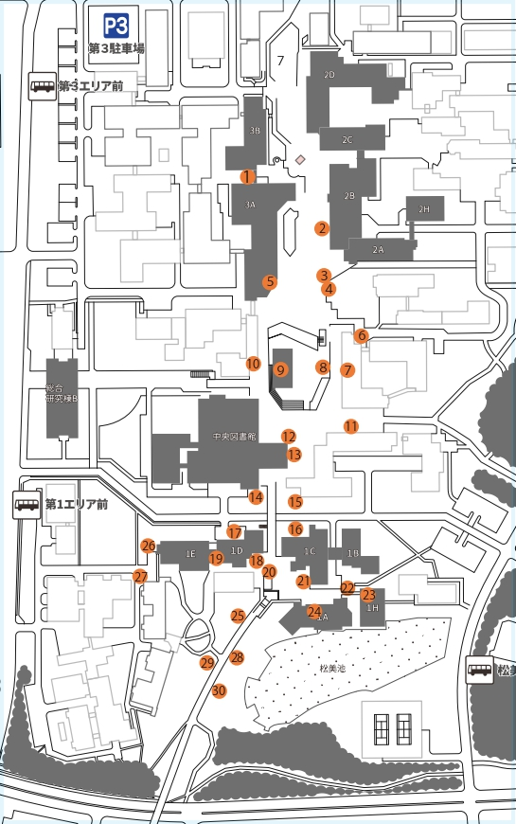
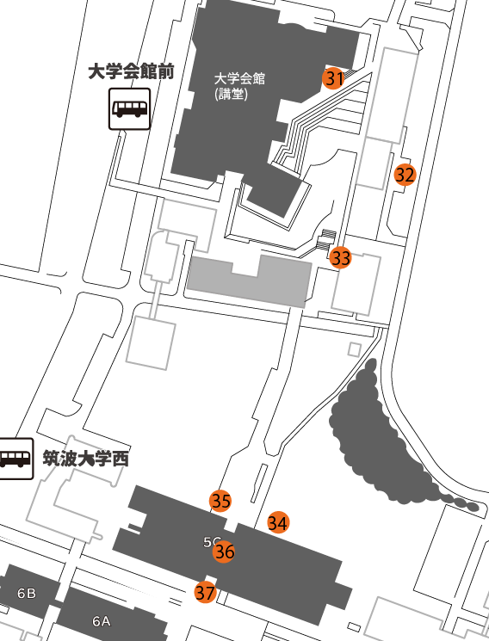

(連絡先) 筑波大学学園祭実行委員会
総合計画局 局長 荒木 晃弘
屋内会場配置計画担当 寺内 美羽
屋外会場配置計画担当 神谷 昊大
E-mail: info@sohosai.com
TEL:029-853-2899

